Imhamed boujemaa

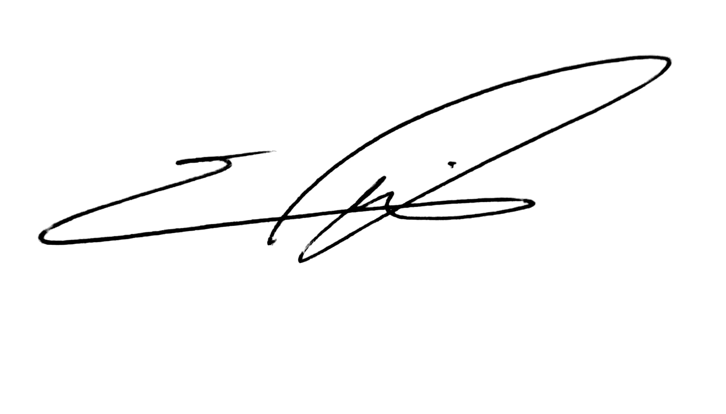

***Le travail présenté dans ce rapport est le mien et les données ont été obtenues par moi-même pendant la période de laboratoire***

**COMPTE RENDU**

**TP N°2**

**Réalisé par :**

IMHAMED BOUJEMMA

**Sujet:**

Communication entre deux Carte Arduino

**Date de réalisation :**

27/10/2022

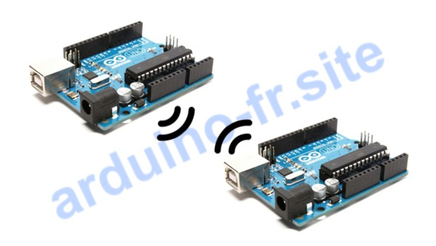

1. Matériels & logiciels utilisé

|  |  |
| --- | --- |
| **Hardware** | **Software** |
| Carte Arduino UNO | Arduino IDE [programmation en Micro’c’] |
| 3 servomoteurs | Proteus [simulation de programme] |
| 2 capteurs de présence | Autodesk (TinkerCad) [liaison des fils+servo+arduino carte+capteurs] |
| Alimentation externe + fils pour le cablages | SolidWorks [conception +étude de mouvements] |

1. Circuit de câblages
2. Circuit 3d

Convertir la tension avec potent et affichage lcd

I2c

Schéma de câblages en 3D

1. Circuit 2d ou schéma de connexion

Schémas de câblages des différents composants électrique.

**Notation :**

Les deux schémas de câblages 3d&2d ci-dessus, simplifie beaucoup plus la compréhension et la réalisation du circuit électrique du robot.

Il existe 3 servomoteurs, chaque moteur a pour rôle de mettre en mouvement un axe qui lui associer toute en respectant la séquence de cahier de charge.

Il existe aussi 2 capteurs infrarouge pour indiquer si l’objet à déplacer est présent dans son endroit ou non.

* Capteur 1 : pour la position initiale de l’objet.
* Capteur 2 : pour la position ou le robot va déplacer l’objet.

1. Programmation

La partie programmation ou notamment l’écriture du code Arduino en micro’c’, est la partie la plus importante dans ce TP **car c’est ici ou on va commander notre robot pour effectuer une tache précise a l’aide des instructions bien définie**. Voici le code :

**Notation : vous pouvez trouver le code source en pièce jointe sous format INO pour le compiler directement sur ARDUINO.**